附件2：
酒店交通区位图
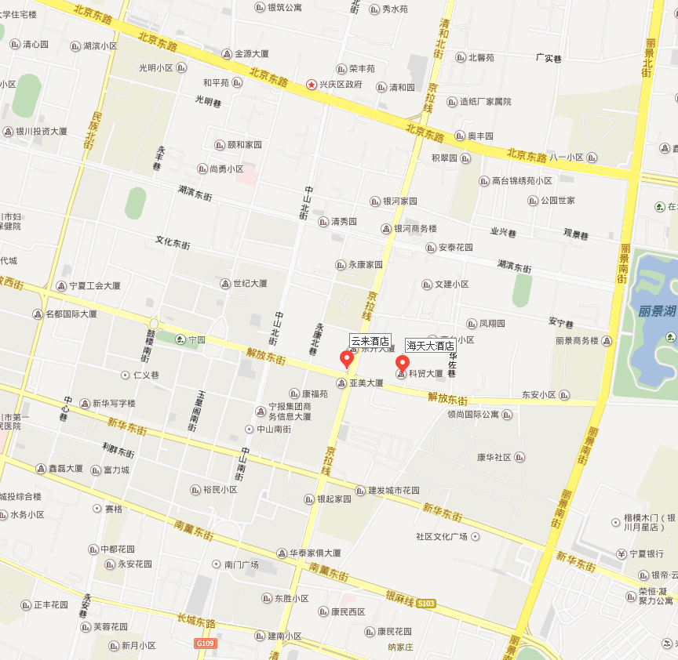
银川海天大酒店乘车指南：
1. 银川火车站至酒店：
出站后步行至站前广场南侧公交站台乘坐39路公交到黄河路宁安街口站下车，换乘1路在东门桥站下车，沿解放东街向东步行294米即到海天大酒店，全程约13公里，打车费用约21元；
2. 银川河东国际机场到酒店：
银川河东国际机场至酒店全程约23公里，无公交，打车费用约38元。
备注：云来连锁酒店距海天大酒店约500米，公交换乘路线同上。

